10 ГАРАНТИЙНЫЕ ОБЯЗАТЕЛЬСТВА  10.1 Изготовитель гарантирует соответствие счетчиков требованиям СПЭФ.407279.004 ТУ при соблюдении условий хранения, транспортирования, монтажа и эксплуатации.  10.2 Гарантийный срок хранения − 12 месяцев со дня выпуска из производства.  10.3 Гарантийный срок эксплуатации − 24 месяца со дня ввода в эксплуатацию в пределах гарантийного срока хранения.  При отсутствии записи в разделе 15 о дате ввода в эксплуатацию счетчика, гарантийный срок эксплуатации − 24 месяца с даты первичной поверки.  10.4 Характер неисправности счетчика в течение гарантийного срока должен быть подтвержден актом, заверенным руководителем предприятия, осуществляющего монтаж или эксплуатацию счетчика. Гарантии изготовителя снимаются, если счетчик вышел из строя по вине монтажной организации или потребителя из-за несоблюдения указаний, приведенных в разделах 5,6 и 7 настоящего паспорта, а также, при: наличии механических повреждений счетчика; наличии внутри счетчика шлака, окалины, брызг сварки, песка, воды; нарушенной пломбе с клеймом поверителя.  11 УТИЛИЗАЦИЯ  11.1 Специальных требований при применении счетчика и/или его утилизации по допустимым химическим, радиационным и биологическим воздействиям на окружающую среду не предъявляется.  11.2 Утилизация счетчика должна быть выполнена уполномоченной компанией с соблюдением всех действующих инструкций и законов страны, осуществляющей эксплуатацию.  М  12 СВИДЕТЕЛЬСТВО О ПРИЕМКЕ  Счетчик газа ультразвуковой СГУ заводской №  соответствует СПЭФ.407279.004 ТУ  и признан годным для эксплуатации.  Штамп ОТК _______________  дата  13 СВИДЕТЕЛЬСТВО О ПОВЕРКЕ  Счетчик на основании результатов Государственной поверки, признан годным и допущен к эксплуатации.  Первичная поверка  Поверитель ____________ _______________ МП  подпись дата  ____________________________________________________________________________  Очередная поверка  Поверитель ____________ _______________ МП  подпись дата  ____________________________________________________________________________  14 ОТМЕТКА О ПРОДАЖЕ  Дата продажи _______________  Продавец _______________ Штамп магазина  ____________________________________________________________________________  15 УСТАНОВКА (ВВОД В ЭКСПЛУАТАЦИЮ) И СНЯТИЕ СЧЕТЧИКА  Дата установки Дата снятия Наименование организации, подпись лица, проводившего установку (снятие) |  | Государственный реестр ЗАО «Счетприбор»  средств измерений РФ Россия, 302005, г Орел, ул. Спивака, 74А  № 60100-15 Тел./факс. (486 2) 72 44 61; www. schetpribor.ru  G-1,6  G-2,5  G-4  G-6  СЧЕТЧИК ГАЗА  ультразвуковой СГУ  ПАСПОРТ СПЭФ.407279.004 ПС  1 ТЕХНИЧЕСКИЕ ХАРАКТЕРИСТИКИ  1.1 Счетчик должен использоваться в соответствии с его техническими характеристиками, указанными в таблице:  Наименование параметра Единица измерения Значение параметра  G-1,6 G-2,5 G-4 G-6  - Минимальный объемный расход, Q_{min} м³/ч 0,016 0,025 0,040 0,060  - Номинальный объемный расход, Q_{ном} м³/ч 1,6 2,5 4 6  - Максимальный объемный расход, Q_{max} м³/ч 2,5 4,0 6,0 10,0  - Пределы допускаемой относительной погрешности измерений объема газа при нормальной температуре (20 ± 1) °С при выпуске из производства и после ремонта, в диапазоне расходов: Q_{min} ≤ Q < 0,1·Q_{ном} 0,1·Q_{ном} ≤ Q ≤ до Q_{max} % ± 3 ± 1,5  - Максимальное рабочее избыточное давление газа, Р_{max} кПа 50  - Потеря давления газа при Q_{max}, не более Па 200 200 400 600  - Температура измеряемой среды º С от - 40 до + 50  - Условия эксплуатации: температура окружающего воздуха относительная влажность, не более атмосферное давление º С % кПа от - 10 до + 50 80 от 84 до 106,7  - Порог чувствительности, не более м³/ч 0,004 Q_{max}  - Цена деления младшего разряда индикаторного устройства м³ 0,001  - Емкость индикаторного устройства м³ 99999,999  - Номинальное напряжение электропитания от литиевой батареи В 3,6  - Ресурс работы счетчика от одной литиевой батареи, не менее лет 10  - Габаритные размеры, не более: - длина - ширина - высота мм 210 110 70 210 110 76  - Присоединительная резьба по ГОСТ 6357-81 дюйм 3/4 1  - Масса счетчика, не более кг 0,6 0,8  - Степень защиты по ГОСТ 14254 - IP 40  - Средний срок службы, не менее лет 20  - Средняя наработка на отказ, не менее ч 110000  2 Описание И работа  2.1 Счетчик предназначен для измерения и коммерческого учета израсходованного объема природного газа по ГОСТ 5542, применяемого в бытовых и производственных целях, с приведением его к стандартным условиям по температуре по ГОСТ 2939 методом автоматической температурной компенсации (ТК).
2.2 Счетчик состоит из: ультразвукового преобразователя расхода газа, который монтируется в газопровод, и электронного модуля с ЖК индикатором и литиевой батареей питания.  2.3 На индикаторе отображается накопленный объем газа. Цифры слева до точки показывают объем газа в кубических метрах, а три цифры после точки - в долях кубического метра. Наличие начальных показаний обусловлено проведением испытаний и первичной поверки.  3 ПЛОМБИРОВАНИЕ СЧЕТЧИКА  3.1 Для предотвращения несанкционированного доступа к измерительному механизму и индикаторному устройству счетчик подлежит пломбированию. Места расположения пломб и наклеек с оттиском клейм организаций, выполнивших поверку и установку счетчика, предусматриваются в соответствии с рисунком.  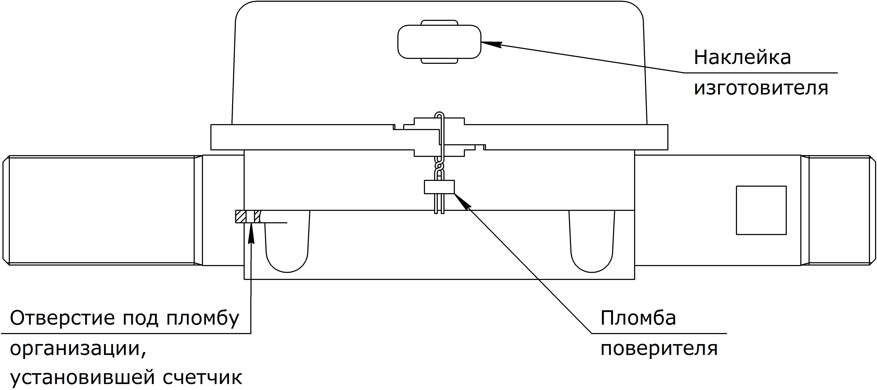4 КОМПЛЕКТНОСТЬ  Наименование Количество  Счетчик газа СГУ¹ 1  Паспорт 1  Упаковка 1  Методика поверки² 1  ¹ – типоразмер и наличие монтажного комплекта (модификация «М») определяются договором на поставку.  ² – по отдельному заказу.  5 МЕРЫ БЕЗОПАСНОСТИ  5.1 Монтаж и обслуживание счетчика должны выполнять только организации, имеющие соответствующие лицензии, в соответствии с действующими нормами, правилами и инструкциями отрасли и предприятия, на котором счетчик используется.  5.2 Безопасность эксплуатации счетчика обеспечивается выполнением требований разделов 6 и 7 настоящего паспорта.  5.3 Общие требования безопасности к конструкции счетчиков - по ГОСТ 12.2.003-91.  5.4 Самостоятельная установка, разборка и проведение ремонтных работ счетчика газа СГУ ЗАПРЕЩЕНЫ.  5.5 Категорически запрещается: производить работы по монтажу, демонтажу, устранению дефектов при наличии давления газа в трубопроводе.  5.6 Запорная арматура должна находиться перед счетчиком. При отсутствии потребления газа общий газовый кран должен быть закрыт.  6 РАЗМЕЩЕНИЕ, МОНТАЖ И ПОДГОТОВКА К РАБОТЕ  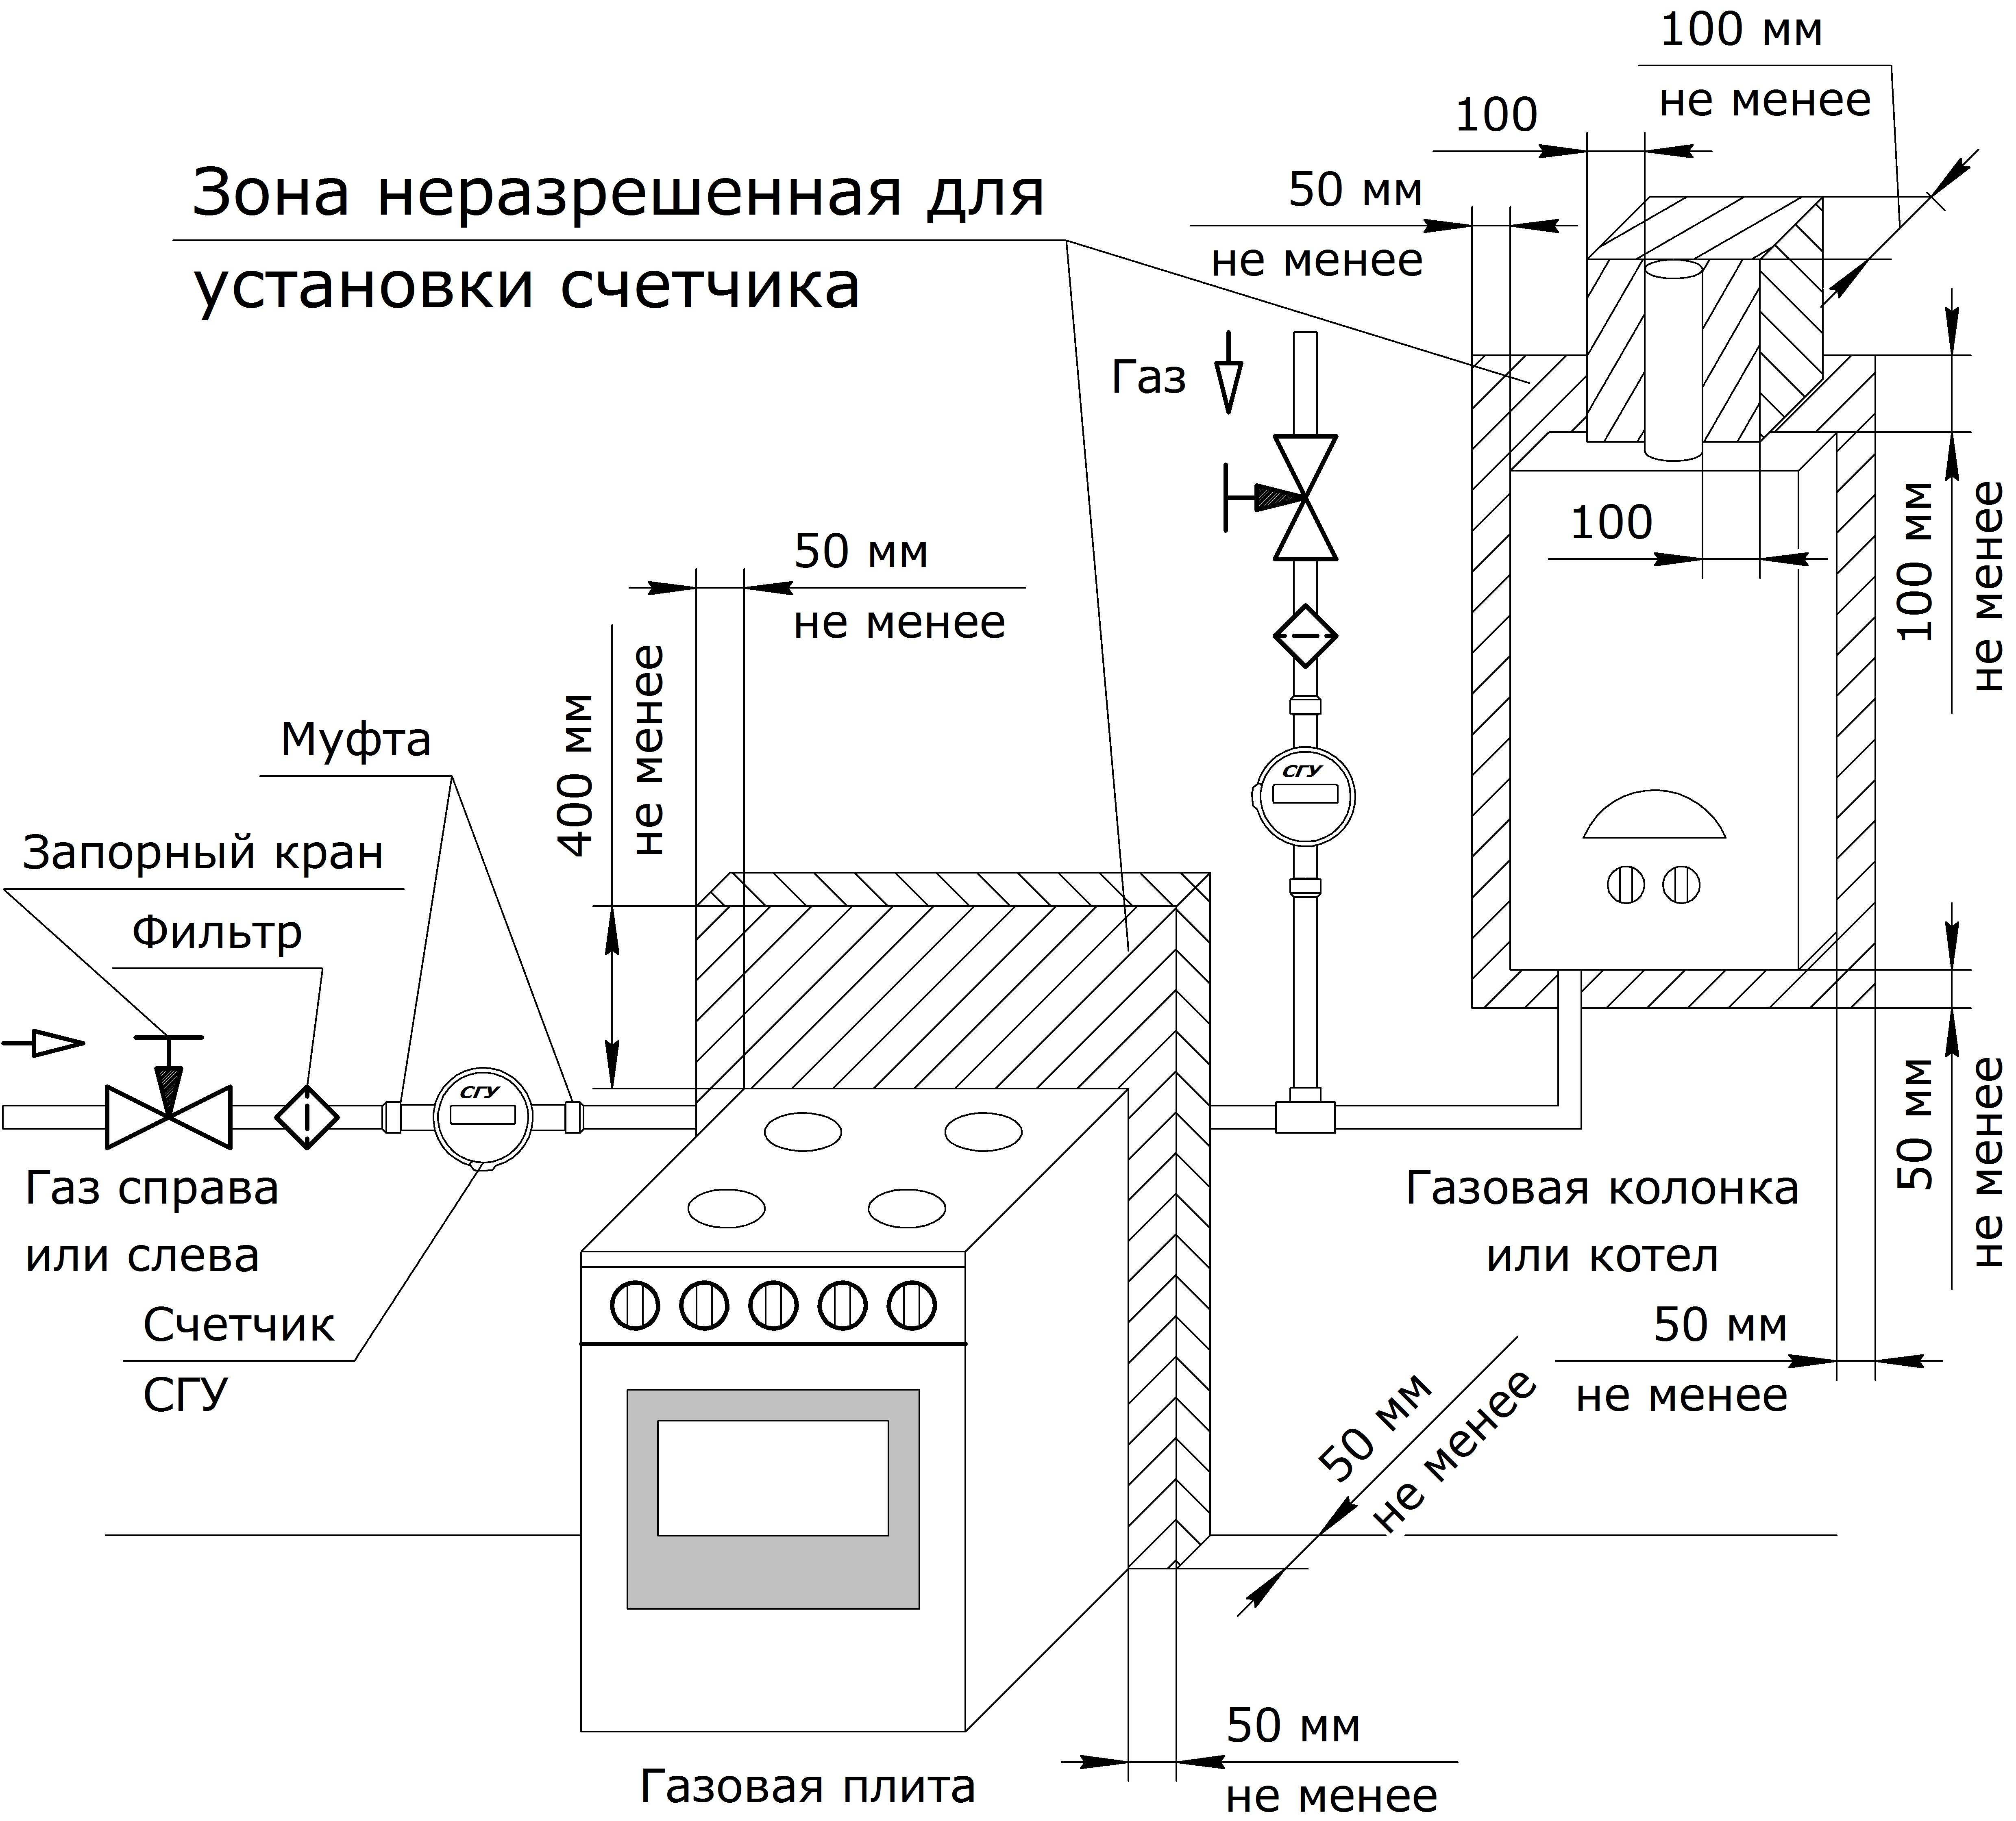6.1 Перед монтажом счетчика необходимо провести его внешний осмотр и убедиться в целостности корпуса и индикаторного устройства.  6.2 Проверить комплектность счетчика, соответствие номера счетчика номеру, указанному в паспорте; целостность поверительного клейма в виде пломбы, либо наклейки на защитном кожухе и наличие в паспорте клейма поверителя метрологической службы.  В случае повреждения поверительных наклеек и пломб изготовителя счетчик к эксплуатации не допускается!  6.3 Счетчики должны устанавливаться в помещении с температурой окружающего воздуха не ниже минус 10 ºС на вертикальном или горизонтальном участке газопровода в любом удобном для потребителя положении, не противоречащем правилам установки и монтажа газового оборудования согласно СП 42-101-2003, при соблюдении требований условий эксплуатации, указанных в таблице.  Не рекомендуется установка счетчика на расстоянии от края бытовой плиты или иного газоиспользующего оборудования менее 400 мм по высоте и 50 мм по ширине (справа или слева) и глубине.  6.4 Используемые переходные сгонные муфты и накидные гайки должны соответствовать диаметрам трубопровода и штуцеров счетчика.  6.5 Рекомендуется установка фильтра отчистки газа на участке трубопровода между запорным краном и переходной муфтой.  6.6. Заглушки должны сниматься с патрубков счётчика непосредственно перед его установкой. |  | 6.7 При монтаже счетчиков необходимо:  - подводящую часть газопровода тщательно очистить. Торцевой срез трубы должен быть выполнен под углом (90±1)° к её оси. Заусенцы на срезе трубы не допускаются!  - счетчик присоединить к газопроводу через уплотнительные прокладки так, чтобы направление стрелки снизу корпуса совпадало с направлением потока газа;  - затянуть переходные муфты и гайки, обеспечив герметичность, но не допуская значительных усилий и перекосов соединяемых деталей. Величина момента затяжки резьбовых соединений не более 50 Н⋅м;  - включить газ, обеспечив медленное и плавное заполнение системы газом, используя кран, установленный непосредственно перед счётчиком;  - проконтролировать герметичность соединений методом обмыливания, не допуская попадания мыльного раствора на лицевую поверхность индикаторного устройства и внутрь корпуса счетчика;  - опломбировать место соединения счетчика с трубопроводом;  - развернуть крышку корпуса с небольшим усилием в удобное для считывания показаний с индикаторного устройства положение (обеспечивается вращение на 350 градусов). Если при повороте крышка корпуса доходит до упора, то для установки в удобное положение индикатор следует развернуть в обратную сторону.  6.8 При установке счетчика на газопровод в настоящем паспорте в разделе 15 должна быть сделана соответствующая запись!  ВНИМАНИЕ! Счетчик не должен испытывать нагрузок от газопровода (изгиб, сжатие, растяжение, неравномерность затяжки крепежа). При необходимости должны быть предусмотрены опоры или компенсаторы.  ВНИМАНИЕ! Не допускается установка счетчика в зоне нагрева свыше 50 °С и возможного контакта с огнем или со струями пара!  ВНИМАНИЕ! После установки счетчика проведение сварочных работ на газопроводе не допускается.  ВНИМАНИЕ! Запрещается подавать на счетчик избыточное давление, превышающее 50 кПа!  6.9 Из-за особенностей конструкции электронного модуля счетчика может наблюдаться некоторое запаздывание в изменении показаний на ЖК индикаторе: счет начинается и заканчивается через несколько секунд после открытия и закрытия, соответственно, крана подачи газа. Это запаздывание не влияет на метрологию и нормальную работу счетчика.  7 ТЕХНИЧЕСКОЕ ОБСЛУЖИВАНИЕ И РЕМОНТ  7.1 В течение всего срока эксплуатации счетчик не требует специального технического обслуживания.  7.2 Наружные поверхности счетчика необходимо содержать в чистоте. При загрязнении защитного стекла индикаторного устройства его следует протереть сначала слегка влажной (смоченной нейтральным моющим средством), а затем сухой салфеткой.  7.3 Замену элемента питания или ремонт с последующей поверкой осуществляет изготовитель или организация, имеющая договор с изготовителем и соответствующую государственную лицензию. Рекомендуется совмещать замену элемента питания с очередной периодической поверкой.  Индикацией пониженного напряжения элемента питания является появление на индикаторе счетчика слева сверху условного символа окончания ресурса элемента питания .  После замены элемента питания и очередной поверки счетчик должен быть вновь опломбирован,  При отсутствии питания счетчика суммарное целое значение накопленного объема газа за весь период эксплуатации сохраняется в энергонезависимой памяти.  7.4 При эксплуатации счетчика избегайте попадания на счетчик грязи, воды, струй пара; нагрева горячим воздухом, которые нарушают требования условий эксплуатации, указанных в п.8 таблицы. Не допускайте механических повреждений и нарушения пломб!  8 МЕТОДЫ И СРЕДСТВА ПОВЕРКИ  8.1 Поверка счетчика производится в соответствии с методикой поверки "Счетчики газа ультразвуковые СГУ" СПЭФ. 407279.004 МП.  8.2 Интервал между поверками − 10 лет.  8.3 Допускается проведение поверки на местах установки счетчиков с применением сертифицированных переносных поверочных устройств.  8.4 После проведении периодической поверки в паспорте счетчика должны быть проставлены дата, оттиск клейма и подпись поверителя  9 УПАКОВКА, ХРАНЕНИЕ И ТРАНСПОРТИРОВАНИЕ  9.1 Счетчик перевозят в закрытых транспортных средствах и хранят в сухих помещениях при температуре от минус 50 до плюс 50 °С, в которых не должно содержаться пыли и примесей агрессивных паров и газов, вызывающих коррозию.  9.2 Во время погрузочно-разгрузочных работ и при транспортировании счетчик в упаковке не должен подвергаться резким ударам и воздействию атмосферных осадков.

